PIN Belegung Stecker Kupplung E70 7-polig Stecker E70 7-polig Einbaubuchse E70
(Sicht auf die Stiftseite) 7-polig

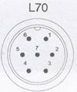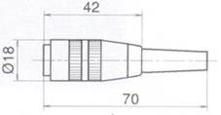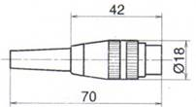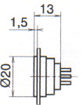

Belegung. Stecker, Kupplungen Easson Serie GS5/10/11/13/20/30/31/50.

L70, E70, K70, F70 | Orange |  | Gelb | Grün | Rot | Braun | Schirm
PIN | 1 | 2 | 3 | 4 | 5 | 6 | 7
Rechteksignale | 0V |  | A/0° | B/90° | 5V | RI

